**DATOS PERSONALES**

Nombre: **Jordi Renán Mairena Avila**  
Fecha de nacimiento: 1 de Noviembre del 1995 Edad: 19 años Sexo: Masculino   
Lugar de nacimiento: Tegucigalpa, Francisco Morazán Idiomas: Español, Inglés y Portugués.   
Identidad: 0801-1995-20904  
Dirección: Residencial San Juan  
Teléfono: 2255-5467,9477-5554  
Email: [jordi.mairena@unitec.edu](mailto:jordi.mairena@unitec.edu)

**FORMACIÓN ACADÉMICA**

Kinder: Dowal School de 1999-2002, Tegucigalpa M.D.C.

Primaria: Dowal School del 2002-2008, Tegucigalpa M.D.C.

Secundaria: Dowal School del 2008-2013, Tegucigalpa M.D.C.

Pasante de la carrera Ingeniería en Sistemas Computacionales, UNITEC, Tegucigalpa M.D.C.

**TITULOS OBTENIDOS**

* **Bachiller en Ciencias y Letras**
* **Técnico en Ciencias de la Computación**

**HABILIDADES**

Lenguajes de programación dominados: Visual Studio, Java, PSeInt, DFD

(Diagrama de flujo de Datos),C++.

Diseños Gráficos dominados: Corel Draw, Photoshop, Gimp, Google Sketchup.

Manejo de Word, Excel, PowerPoint y Access tras haber completado satisfactoriamente las clases de Ofimática 1, Ofimática 2 y Ofimática 3 en UNITEC, Tegucigalpa.

Reparación, mantenimiento y armado de computadoras.

**OTROS CURSOS**

**UNITEC**

* **Taller de Armado de Computadoras** realizado el 26 y 27 de Febrero 2014

**Anexos**

**Título de Kínder**

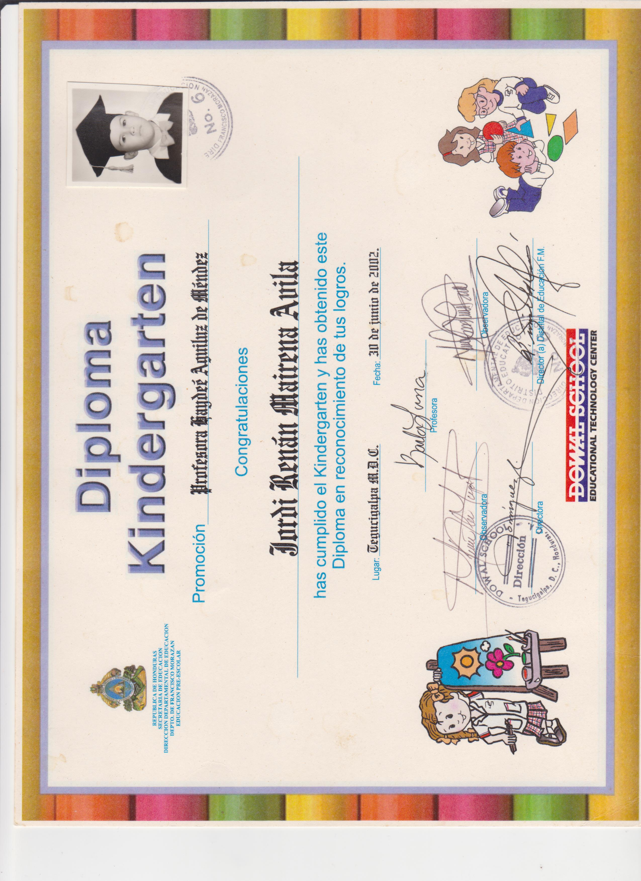

**Titulo de Primaria**

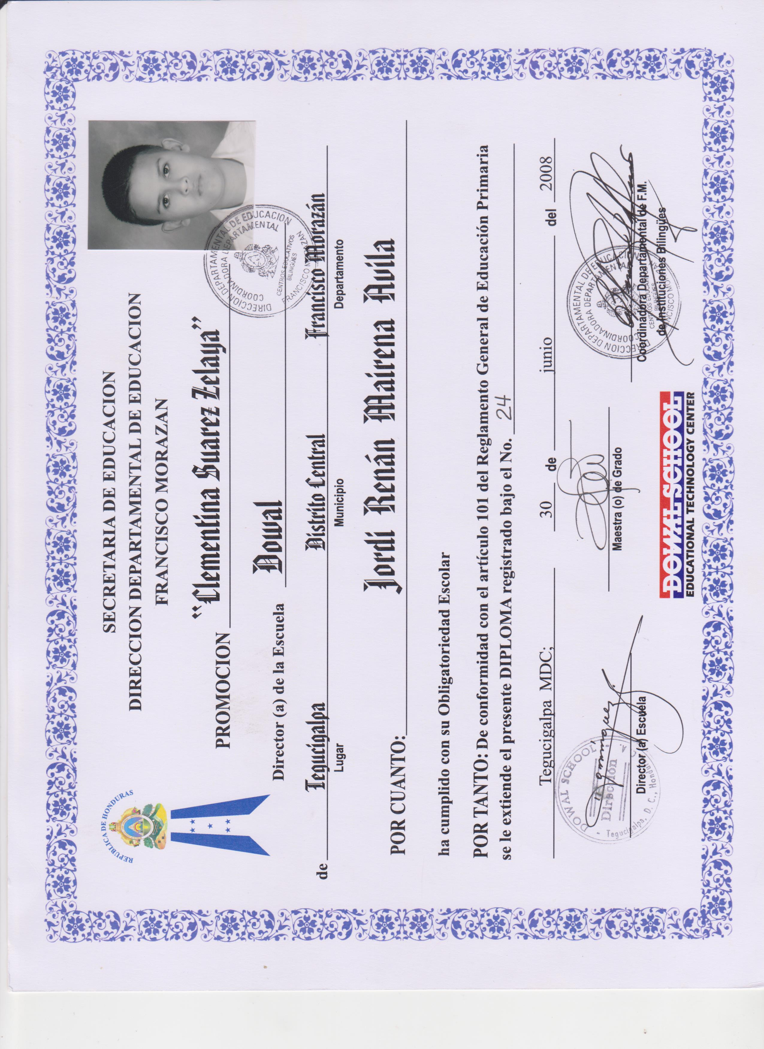

**Titulo de Secundaria**

**Bachiller en Ciencias y Letras**

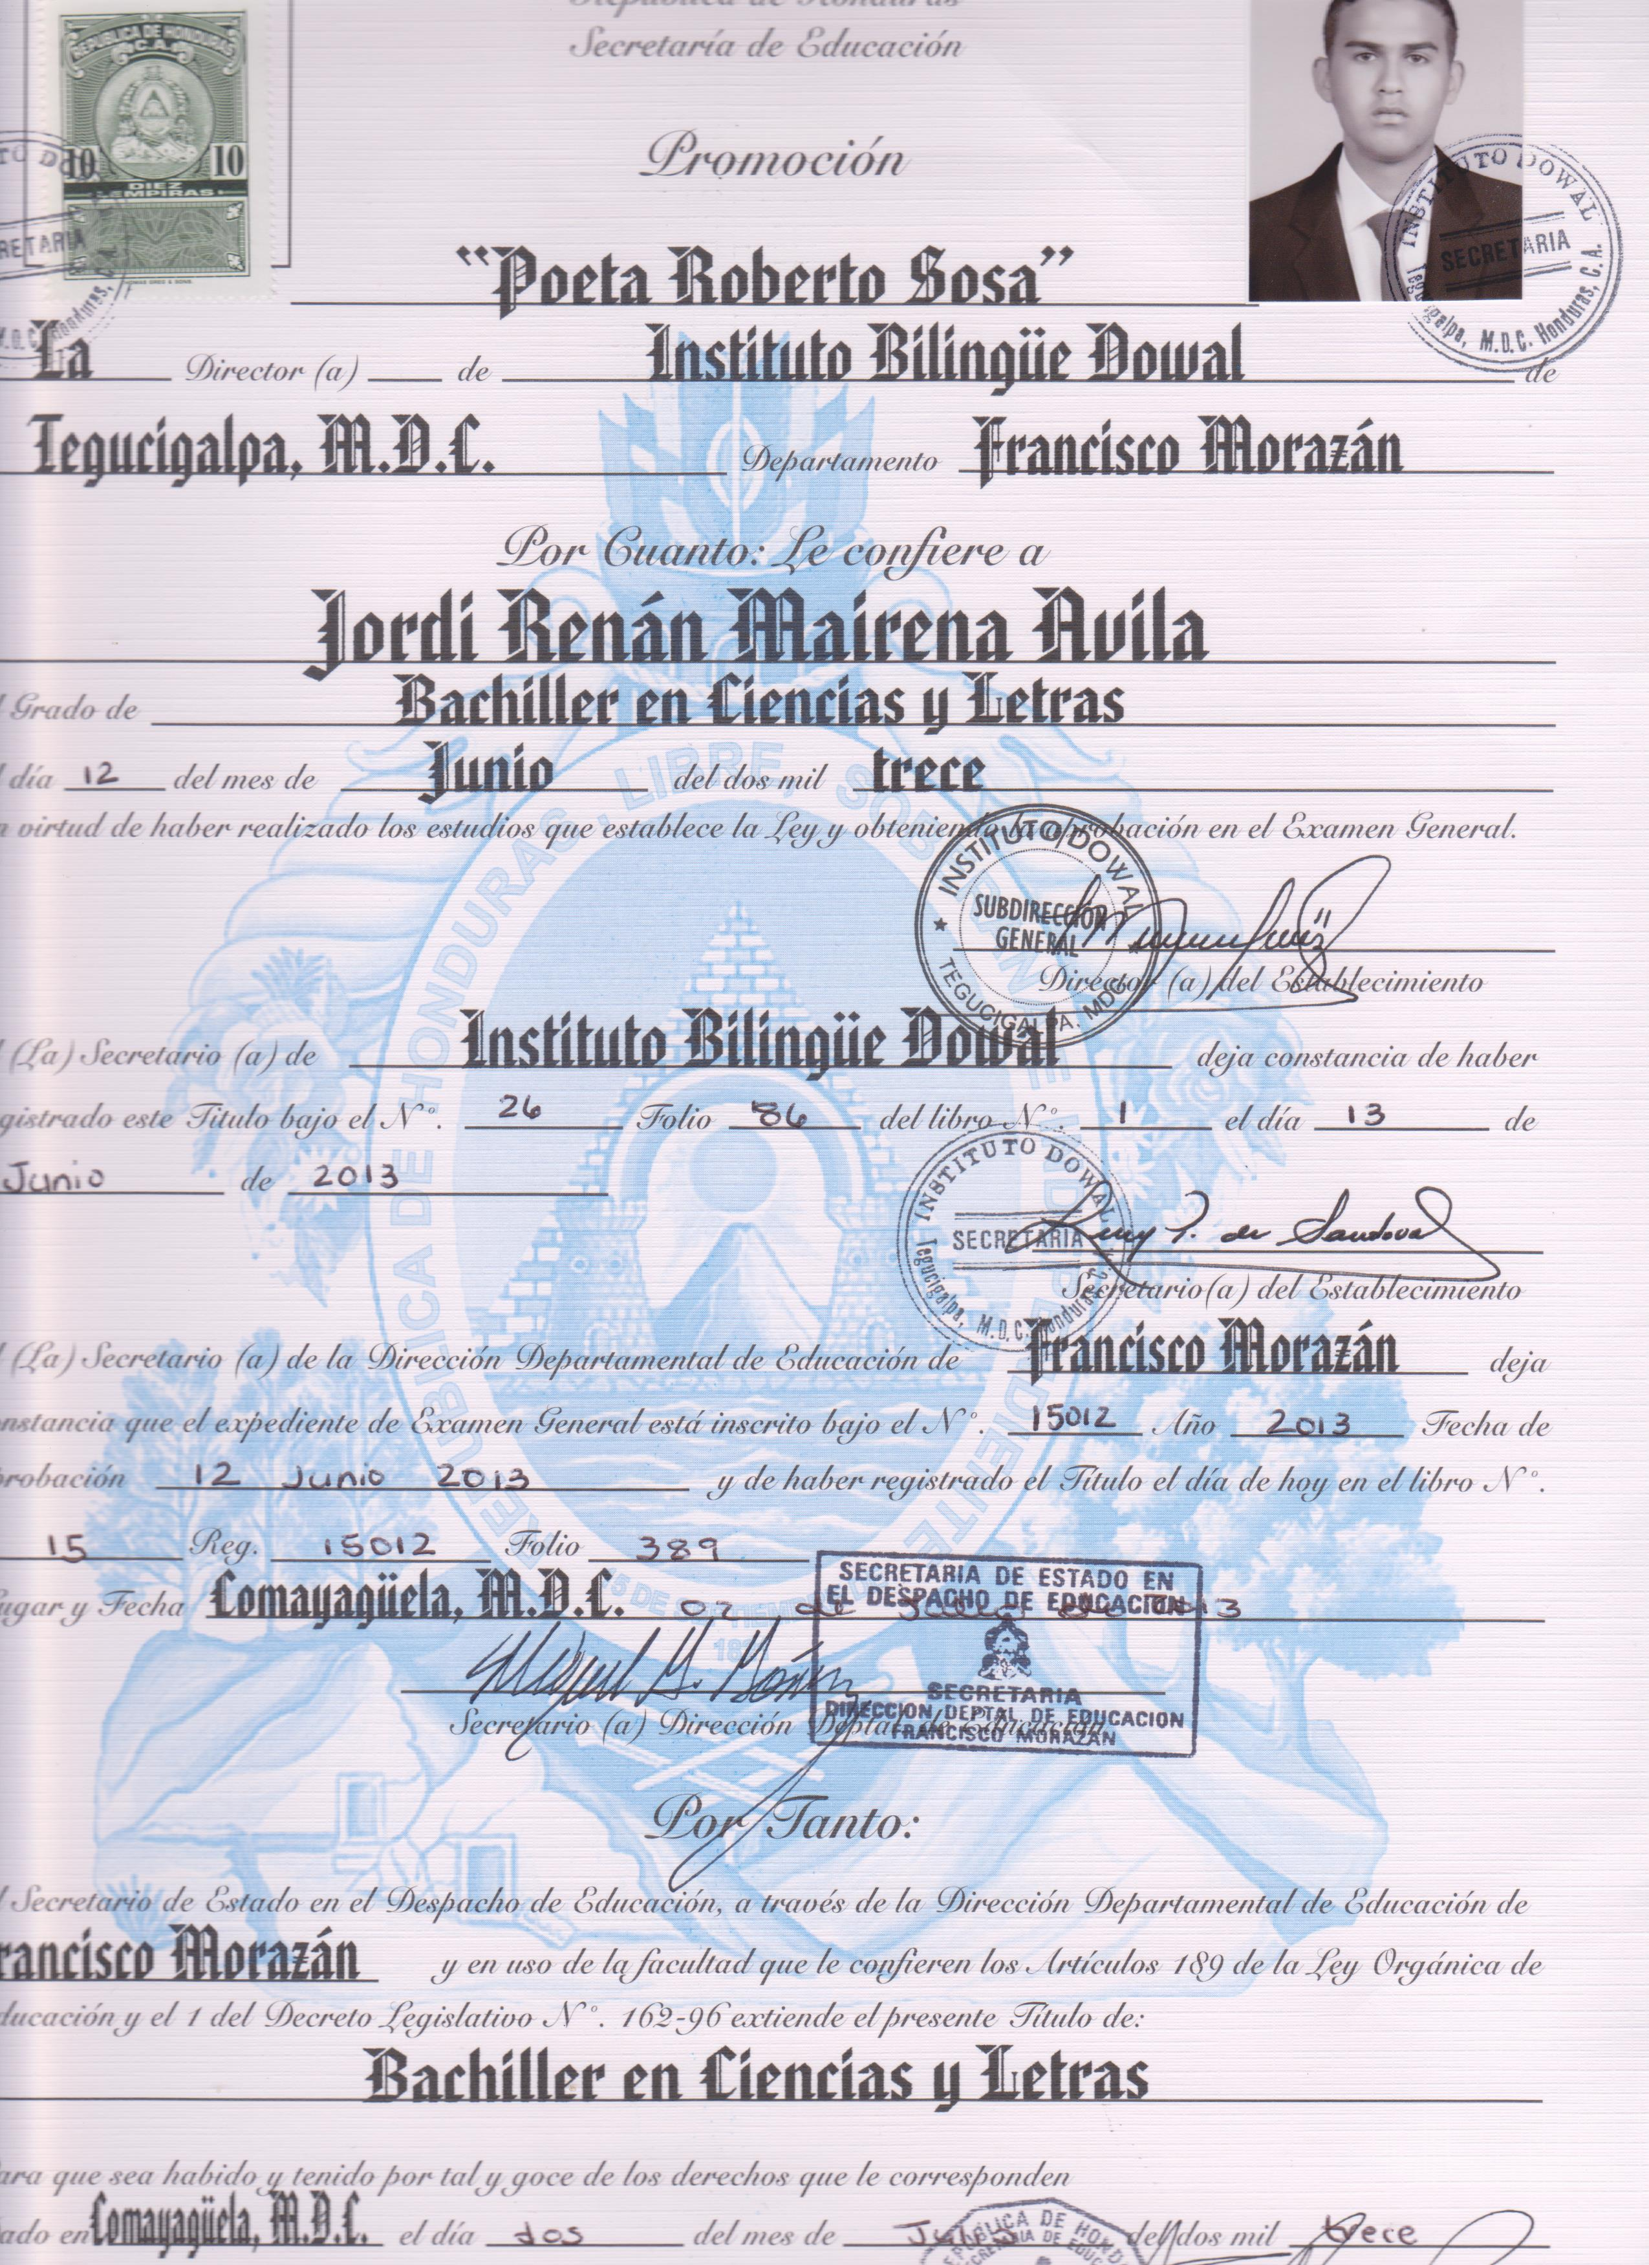

**Título de Técnico en Ciencias de la Computación**

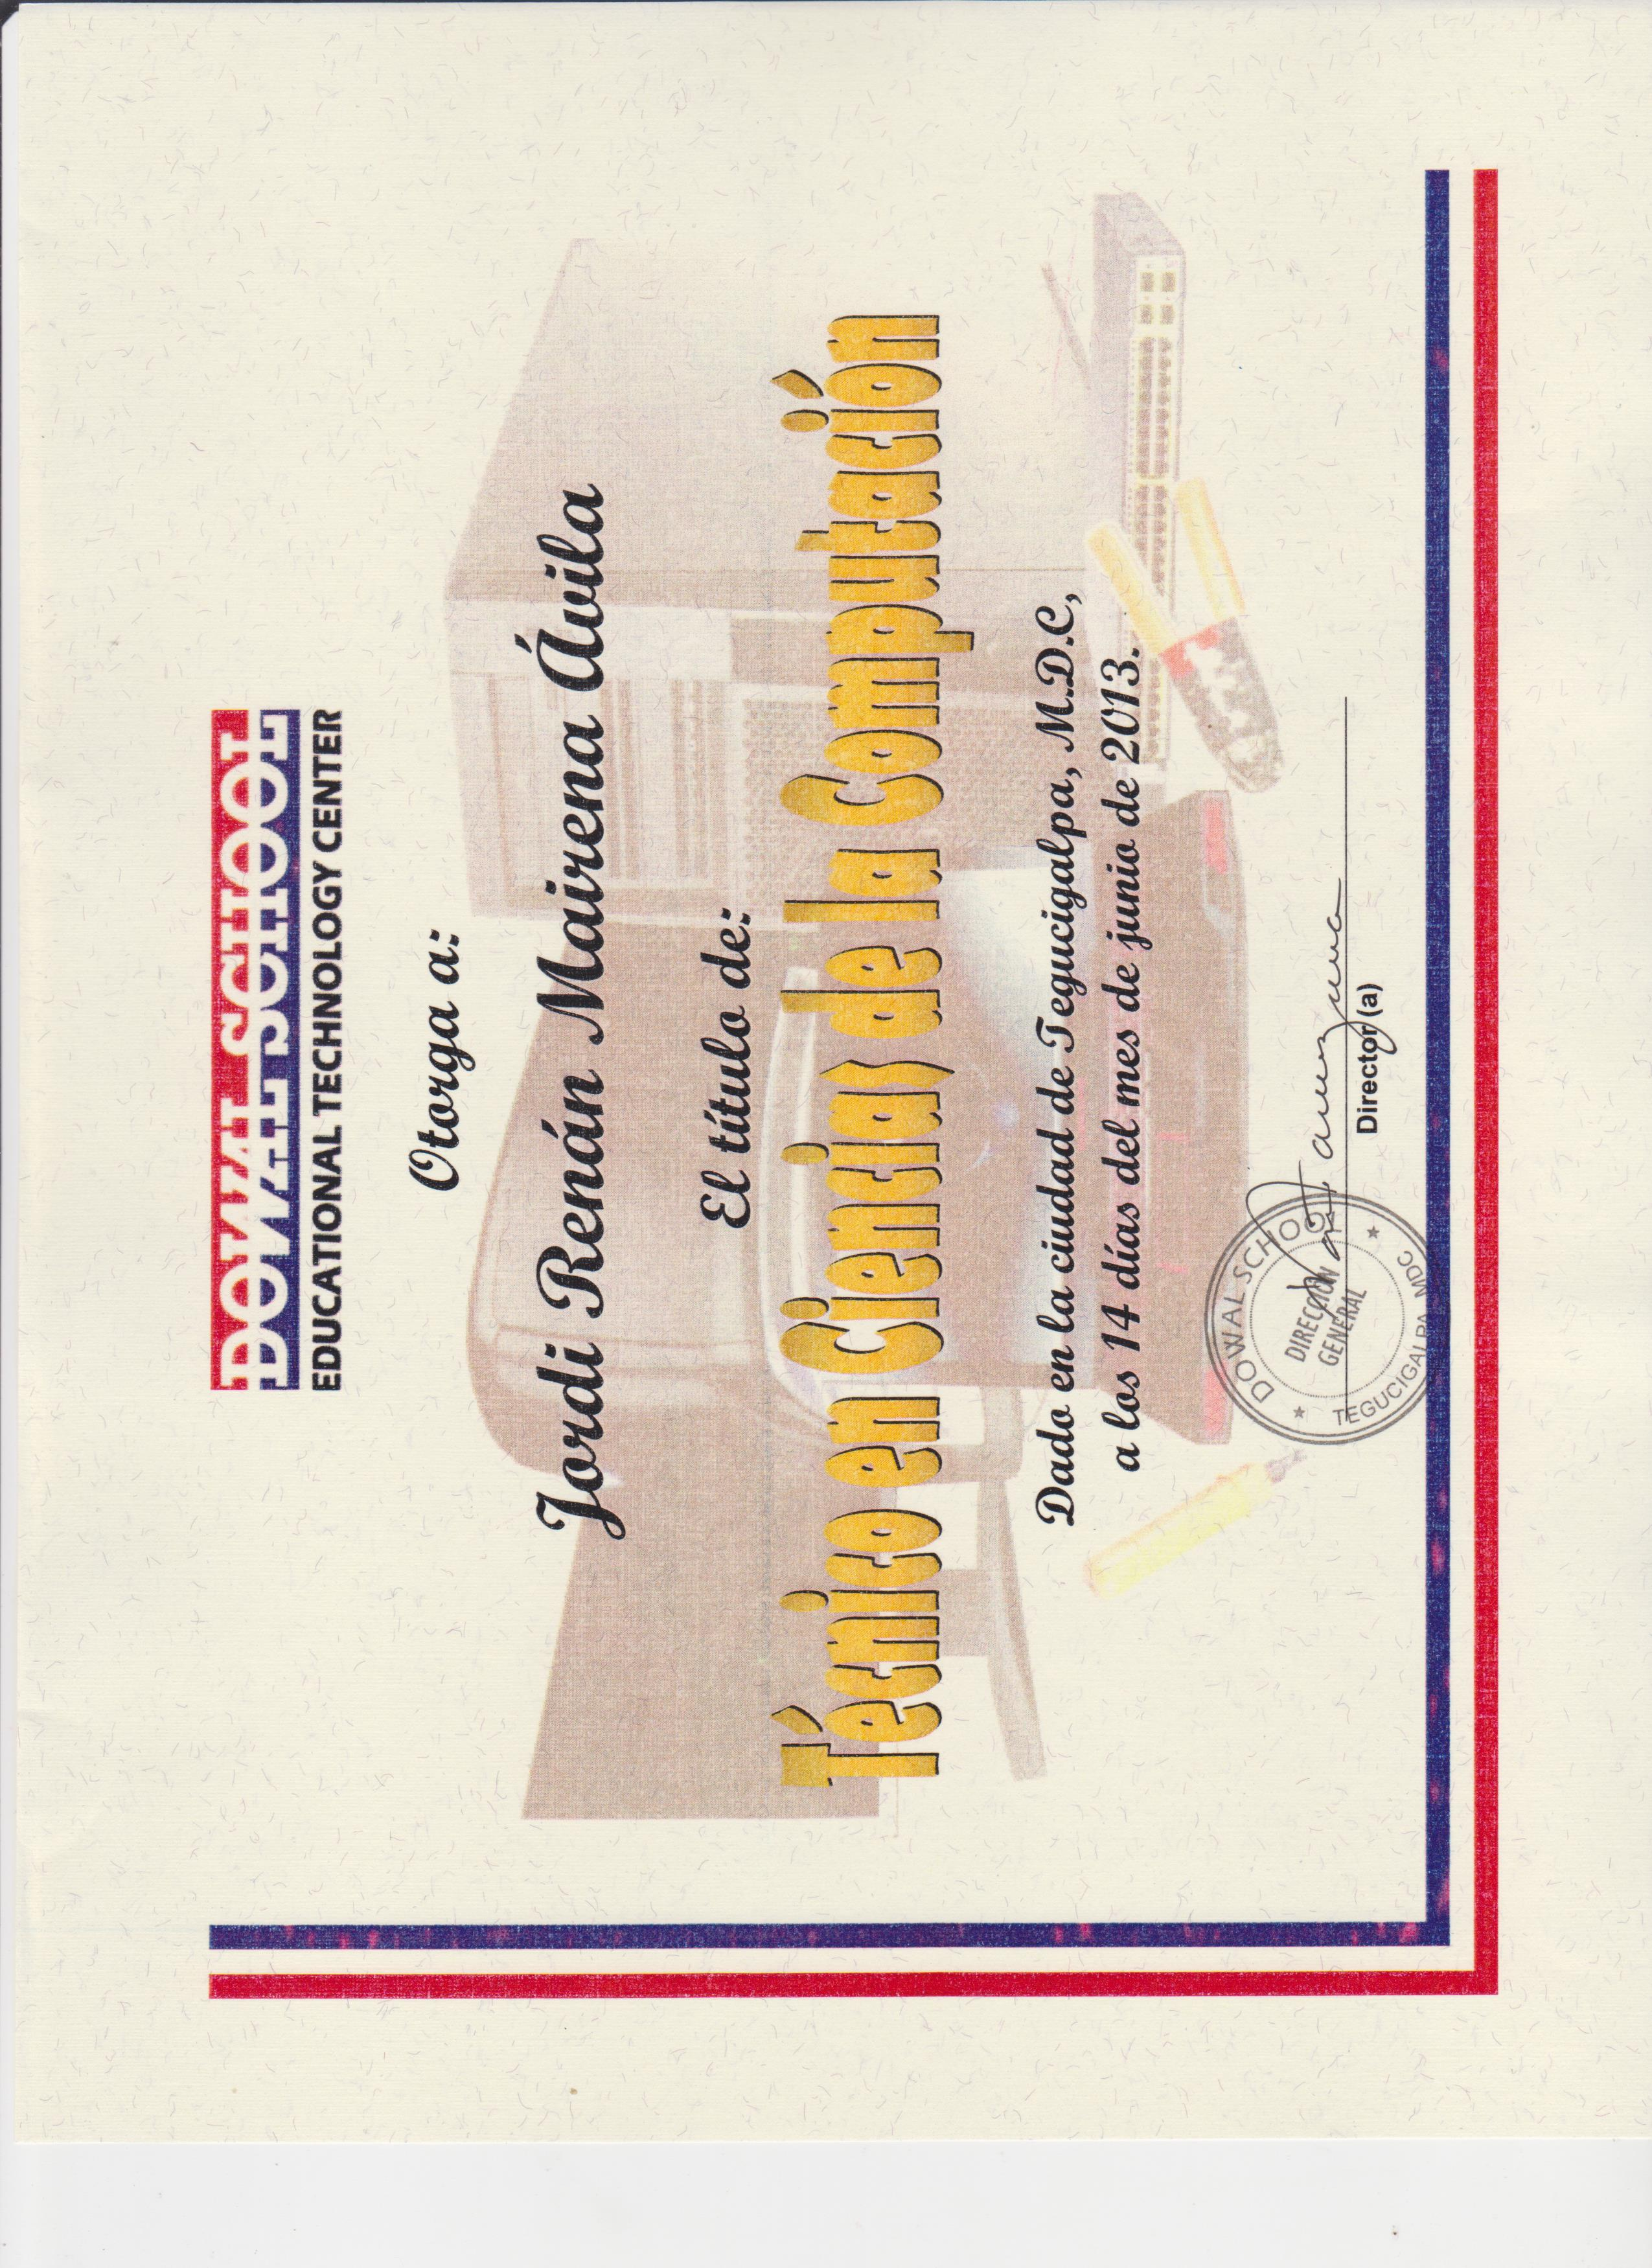

**UNITEC**

**Taller de Armado e Instalación de Computadoras**

